ZAPYTANIE OFERTOWE

Zakres prac:

Wykonanie infrastruktury wytwórni betonu towarowego w WBT Sosnowiec:

- Demontaż urządzeń węzła betoniarskiego i zeskładowanie na placu budowy (po stronie Inwestora)
- Prace rozbiórkowe (budynek rozdzielni, zbiornik p.poż, nawierzchnia betonowa, płyta fundamentowa pod węzeł, rampa najazdowa)
- Wykonanie płyty fundamentowej pod węzeł betoniarski
- Wykonanie rampy najazdowej
- Płyta fundamentowa pod magazyn chemii i kotłownię
- Murowane pomieszczenia biurowo-socjalne
- Zasieki / boksy na kruszywo
- boks na kruszywo odzyskane z recyclingu
- Osadnik wód deszczowych wraz ze zbiornikiem popłuczyn z recyclingu i słupem pod instalację napowietrzną zwrotu wody do produkcji
- Wewnętrzne instancje elektroenergetyczne (w tym oświetleniowa i połączenie światłowodowe między sterówka a biurem)
- Wewnętrzna sieć wodno-kanalizacyjna ( w tym szambo)
- Wiata na stale odpady komunalne
- Nawierzchnie utwardzone
- Ogrodzenie terenu
- Zagospodarowanie terenów zielonych
- Zapewnienie kierownika budowy na całość prac
- Wykonanie inwentaryzacji geodezyjnej powykonawczej

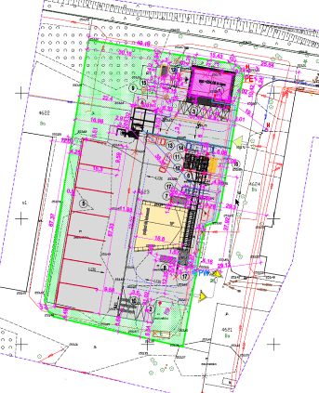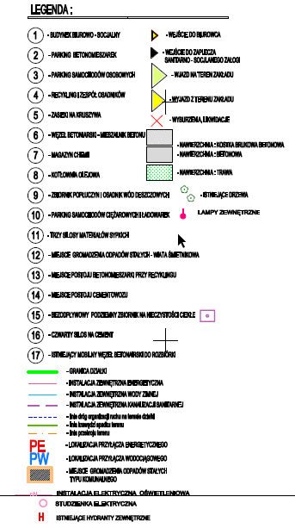
Rys.1 Plan zagospodarowania
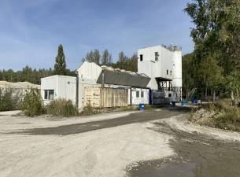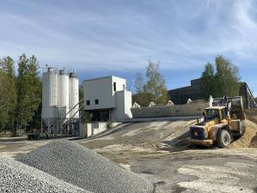

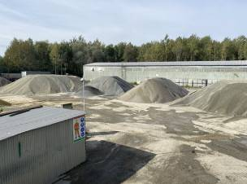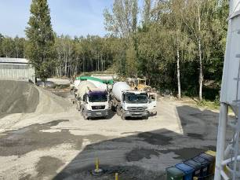

Fot.1,2,3,4. Teren budowy

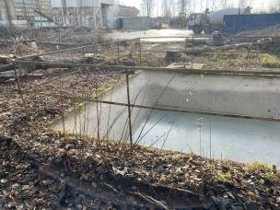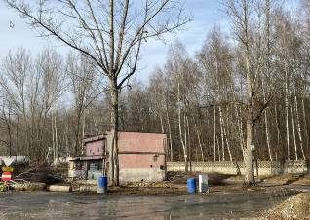
Fot. 5,6. Obiekty do rozbiórki – zbiorni p.poz., budynek rozdzialni
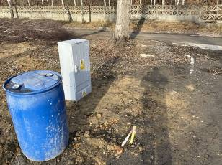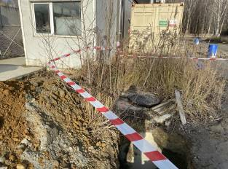
Fot. 7,8. Media (prąd, woda na placu budowy)

Uwaga:
- Przed rozpoczęciem prac zostanie oczyszczony z składowanych kruszyw, a drzewa wycięte
- Prace budowlane rozpoczną się od demontażu urządzeń węzła betoniarskiego i zeskładowanie ich placu budowy (po stronie Inwestora)
- Teren budowy należy ogrodzić, na placu budowy będą dostępne media (woda, energia)

Planowany termin realizacji: styczeń – czerwiec 2024
Termin składowania ofert: -

Oferta powinna zawierać: szczegółowe kosztorysy ofertowe, planowany czas na wykonanie robót – harmonogram prac

Przed złożeniem oferty należy szczegółowo zapoznać się z miejscem budowy i lokalnymi warunkami, a zwłaszcza z:
  - przestrzennym rozmieszczeniem urządzeń i obiektów na placu budowy
  - miejscami składowania i miejscami pracy
  - możliwościami dowozu i wywozu
  - lokalizacją wysypisk, składowisk odpadów itp. – oraz obowiązującymi w tym zakresie w Górażdże BETON Sp. zo.o.. procedurami i przepisami
  - przyłączamie wody i prądu oraz warunkami korzystania z w/w mediów
  - lokalizacją zaplecza budowy

Sprawy techniczne:
Janusz Stasiński – Górażdże Beton
e-mail: janusz.stasinski@heidelbergmaterials.com
tel: 077 4468681, kom: 0601487603

Wizja lokalna
Rafał Wójcik – Górażdże Beton, kierownik WBT Sosnowiec
e-mail: rafal.wojcik@heidelbergmaterials.com
tel: +48 77 777 9434; kom: +48 600 574 359

Wykaz załączników:

Zał.1. Projekt techniczny *)
- branża architektoniczna / branża ogólnobudowlana
- branża elektryczna
- branża sanitarna (wod-kan, C.O.)

Zał.2. Przedmiary
- branża ogólnobudowlana
- branża elektryczna
- branża sanitarna

Zał.3. Pozwolenie na budowę nr 273/24

*) Kompletny projekt techniczny zostanie udostępniony po potwierdzeniu deklaracji o złożeniu oferty

